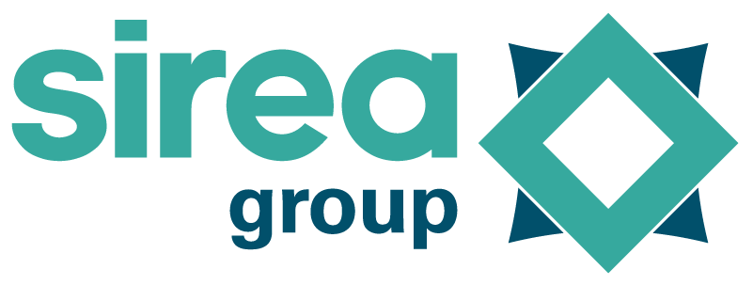 | Castres, le 3 avril 2024

COMMUNIQUÉ DE PRESSE

3 fonds d’investissement entrent au capital du spécialiste français de stockage pilotable Sirea

Sirea, acteur industriel pionnier de l’efficience énergétique en France, ouvre son capital à Bpifrance, via son fonds France Investissement Energie Environnement 2, Multicroissance, filiale de la Banque Populaire Occitane et NMP Développement. Cette levée de fonds a pour objectif de financer l’accélération de la croissance de la PME tarnaise.

Créé en 1994, Sirea est un fabricant français de solutions pour le pilotage énergétique et l’automatisme industriel. Composée d’une équipe de 40 personnes basées à Castres et une présence active dans 5 pays, l’entreprise a développé une large gamme de produits répondant aux besoins des acteurs de la transition énergétique. Son principal atout réside dans l’entière maîtrise des outils de pilotage proposés, tous étant exclusivement conçus, développés et maintenus par Sirea au plus haut degré technologique.

Anticipant les problématiques énergétiques qui émergent depuis plusieurs années, Sirea a mis son savoir-faire historique en électricité et automatismes au profit des énergies renouvelables. La PME permet ainsi à ses clients d’accélérer leur transition énergétique avec des solutions françaises, leur permettant ainsi de réduire leur facture énergétique et en même temps leur impact environnemental.

En ouvrant son capital au fonds France Investissement Energie Environnement 2 de Bpifrance, à Multicroissance, filiale de la Banque Populaire Occitane et à NMP Développement, filiale du Crédit Agricole Nord Midi-Pyrénées, Sirea a pour ambition d’accélérer son développement. En se positionnant comme un offreur de solutions à l’attention des grands groupes industriels mais également des ETI des PME et des particuliers en quête d’optimisation du poste énergétique, le développement du Groupe pourra se faire en France comme à l’international.

« Cette ouverture du capital de Sirea s’inscrit dans une vision long terme de son développement. L’objectif est de pérenniser et de protéger les savoir-faire industriels que nous consolidons depuis 30 ans. Sirea entre désormais dans une phase de croissance accélérée, avec des fondations solides et de nouvelles perspectives de développement. » déclare Bruno Bouteille, Directeur Général de Sirea.

« Sirea combine savoir-faire de pointe, énergies renouvelables, digital, économie circulaire et made in France. C’est donc très naturellement et avec beaucoup de fierté que Bpifrance soutient aujourd’hui Sirea via son fonds FIEE 2, dédié à la transition énergétique et environnementale. Nous sommes convaincus du potentiel de croissance de cette entreprise, membre de notre communauté Coq Vert, qui propose une solution française se démarquant du marché. » ajoute Arnaud Despoisse, Directeur de Participations chez Bpifrance.

« Sirea allie l’agilité d’une entreprise régionale et les compétences technologiques d’une entreprise à dimension internationale. Dans le cadre de la Banque de la Transition Energétique, axe stratégique de développement de la transition énergétique sur le territoire de la Banque Populaire Occitane, Multicroissance, sa filiale de capital-investissement, est très heureuse d’accompagner Bruno Bouteille et ses équipes dans ses projets de développement. » complète Pierre-François Brunot, Directeur de Participations chez Multicroissance

« Sirea, une entreprise tricolore tarnaise, qui conjugue un savoir-faire technologique de pointe et une approche écoresponsable. C’est avec beaucoup de plaisir que NMP Développement, filiale de capital investissement de la caisse régionale de Crédit Agricole Nord Midi Pyrénées, accompagne aujourd’hui Bruno Bouteille au travers de cette levée de fonds sur notre périmètre géographique. Attachés au développement de notre territoire, nous sommes convaincus que les équipes de Sirea feront rayonner leurs solutions dans la sphère de la transition énergétique. » conclut Christian Candelon, Directeur de Participations chez NMP Développement.

Contact presse/média : David Grand - d.grand@sireagroup.com

